**Smartbi流程定义改进方案设计**

1. **流程设置**

使用界面配置流程。只支持无分支的简单流程。流程定义的入口在电子表格的右键菜单中，也存在于面板上。

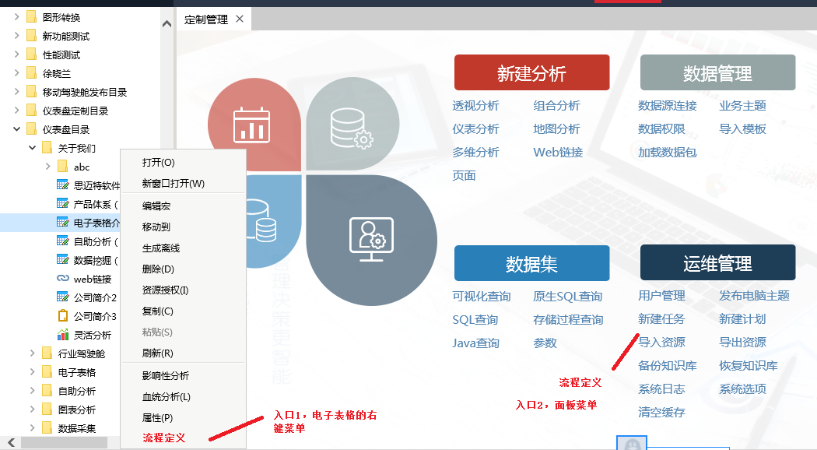

电子表格右键菜单上的流程定义入口，是一个二级菜单列表。如果报表已经绑定到流程，则显示编辑流程和取消绑定流程；如果报表还没有绑定流程，则可以选择绑定到一个已有的流程定义，或者新建一个流程并绑定。

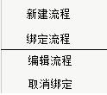

而面板上的流程定义菜单，则直接进入新建流程界面。流程定义的配置内容包括：

1. 指定用于填报的电子表格ID。电子表格可以多选，意味着这些电子表格执行同样的填报审批流程。
2. 指定电子表格中那些参数是与填报相关的参数，包括与汇总相关的机构参数（单选，可选，只有当流程中需要汇总的时候才需要），与流程相关参数（多选）。

当电子表格是多选的时候，这里列出来的供选择的参数是在这些电子表格中同时存在的参数。

1. 指定每个Sheet页是否需要单独记录流程状态。在水电13局等项目中，为了实现表间校验，把所有相关的报表作为一张大电子表格的不同sheet。这个时候，工具栏上的每个填报审核操作，包括回写操作，都是针对这个sheet。
2. 设置流程步骤。每一步流程要设置的内容包括：

* 流程节点的名称
* 可执行的操作（多选）。操作只有内置的几种，包括导入、填报、汇总、上报、审核、发布、驳回等。不同操作对应不同的工具栏按钮。
* 执行的角色（多选）。
* 执行期限。对于首节点，包括：无、每月X号、每季度第X个月第X号、指定XX年XX月XX日等等。对于非首节点，包括：无、上一节点完成X日内、每月X号、每季度第X个月第X号、指定XX年XX月XX日等。执行期限用于产生待办和通知

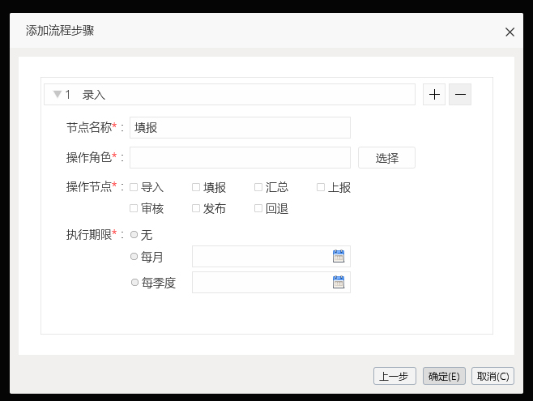

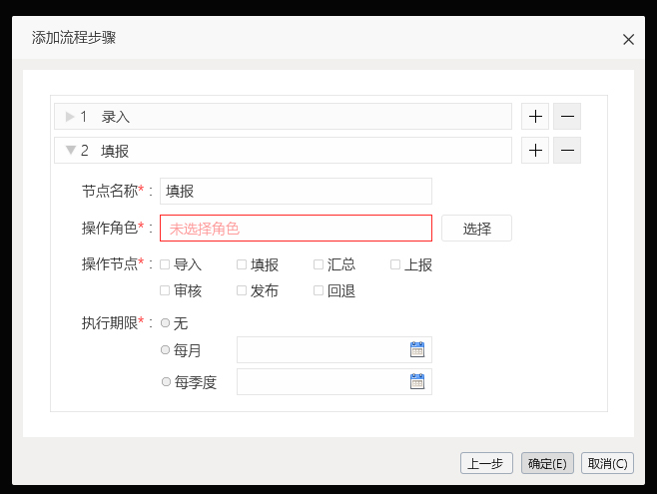

流程定义是一种新的资源，受资源权限管理。拥有编辑权限的可以修改，拥有引用权限的可以使用流程定义。

新增【流程管理】权限，用于控制是否能够新建、编辑流程定义

1. **流程流转**

打开流程定义指定的报表，在报表的工具栏上显示流程相关的按钮。同时显示当前流程状态。

1. 导入操作

拥有导入权限，则可以使用导入按钮。导入按钮调用和电子表格关联的Excel导入规则，导入数据到数据库中。导入后，自动执行电子表格的刷新按钮，从数据库中加载数据。

1. 填报操作

拥有填报权限，则可以使用保存、插入行、删除行按钮。

1. 校验操作

使用原扩展包中的前端校验逻辑。校验公式使用Excel中的sheet页编写，校验逻辑使用公共宏模块的代码。（视测试使用情况决定是否保留，还是在Excel中设置后端校验）

1. 汇总操作

拥有汇总权限，则可以使用汇总按钮。点击汇总按钮，则使用机构参数的上下级关系，判断是否有下级机构，以及下级用户是否已经都审核通过。如果没有下级机构，则汇总无效果；如果有下级机构，且未审核完，则弹出窗口提示用户并中止汇总。

1. 上报操作

拥有上报权限，则可以使用上报按钮。点击上报按钮，则结束填报状态，进入待审核状态。

1. 审核操作

拥有审核权限，则可以使用审核通过、审核不通过两个按钮。审核不通过，需要填写备注信息，同时流程回退到上一步。

1. 发布操作

拥有发布权限，则可以使用发布按钮。发布之后，结束审核流程

1. 驳回操作

拥有驳回操作，则可以使用驳回按钮。处于发布状态的流程才可以驳回。驳回之后，流程回退到第一步。

1. 备注操作

拥有上述任何一个权限，则可以使用备注按钮。点击备注按钮，则在弹出的窗口中

1. 查看流程

拥有上述任何一个权限，则可以使用查看流程按钮。查看流程按钮在新界面显示流程每个步骤的提交时间、提交人、备注

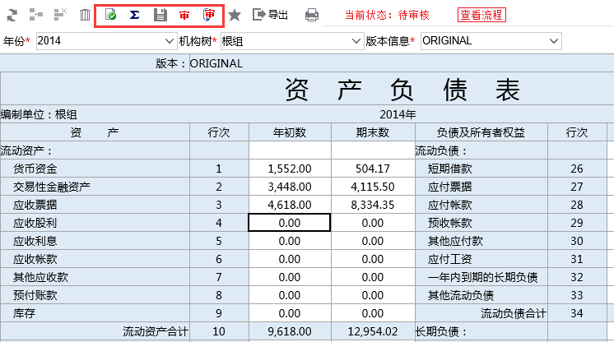

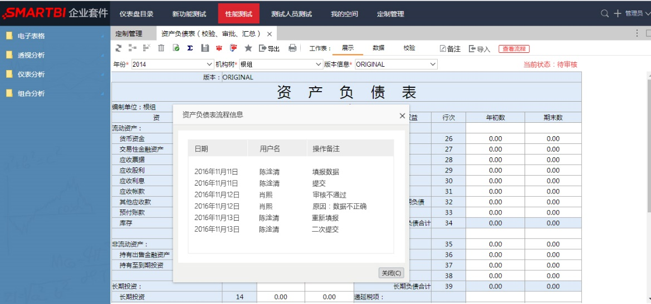

以上界面，需要考虑**移动端**的实现效果。包括工具行折行显示等。

其它相关的功能有：

* **绑定Excel模版**

对于含有回写规则的电子表格，右键菜单中增加了一个Excel导入模版设置的入口。入口包含绑定和取消绑定两个菜单。选择绑定则弹出Excel模版选择界面。此功能和流程无关，在电子表格模块中实现。

* **流程事件**

与原来扩展包的处理类似，在每一步操作的前后各抛出一个前端脚本事件（一个before，一个after）。在事件中可以由用户执行类似清理数据、同步流程状态到业务库的操作。

1. **待办与通知**

通过流程定义中的时间设置，可以计算得到待办

1. 待办模块

查看当前用户需要执行的待办。入口暂定在主界面右上角。待办包含以下功能：

* 一个JAVAbean查询，用于查询当前用户的待办
* 使用灵活分析，用于将JAVABean的内容显示在界面
* 在灵活分析界面，提供当前可以执行的操作按钮（批量审核？）、或者打开对应电子表格的操作

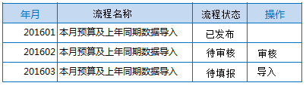

1. 通知模块

系统内通知模块，用于显示待办相关的提醒。入口暂定在主界面右上角。通知模块包含以下功能：

* 一个内置的计划任务，用于每天扫描待办信息，并根据阀值生成通知。
* 一个通知界面，用于显示通知列表和显示通知明细
* 点击通知明细中的流程，跳转打开对应的电子表格

1. **流程监控**

在system目录中，用灵活分析报表，查询流程状态表，实现流程监控。由于每个流程的参数个数不同，因此一个流程对应一个流程监控表。当新加流程的时候，相应的创建一个流程监控表；当流程删除的时候，流程监控表一并删除。

1. **数据库表**
2. 流程定义表

用于存放流程定义，位于知识库。包含ID、电子表格ID、状态表所在的数据库、流程状态表名称、定义Xml

1. 流程状态表

用于存放当前流程的状态，位于知识库。每一份审核数据（指定了一个机构和一个时间点）对应表中的一行记录。包括：记录ID、流程ID、电子表格ID（当按sheet页记录流程的时候，还包含sheetname）、参数值（多个参数值直接用分隔符连接起来）、当前状态。

1. 流程处理记录表

用于记录每个用户的审核填报操作，位于知识库。包括：ID、流程ID、电子表格ID（当按sheet页记录流程的时候，还包含sheetname）、参数值（多个参数值直接用分隔符连接起来）、操作时间、用户id、操作的按钮、备注内容、操作前状态、操作后状态。

1. 通知信息表

用于记录和待办相关的通知信息，位于知识库。包含：ID、流程ID、电子表格ID（当按sheet页记录流程的时候，还包含sheetname）、参数值（多个参数值直接用分隔符连接起来）、角色等

1. **不足之处和改进之处**

通过上述修改，能够对原有扩展包改进部分功能

* 支持简单流程定义
* 支持同一项目中定义多个流程
* 增加了备注
* 增加了待办与通知

但就算有这些改进，还有一些问题不能解决，包括：

* 宏没有取代，相反，还需要一些宏来配合实现数据清理、审核状态同步等操作
* 通过参数切换查询的数据源的功能没有直接支持
* 没有在校验方面做增强，还是沿用以前的前端校验功能

1. **一些特殊场景的实现**
2. 28所数据在审核前不能回写业务库的场景

这种情况常见于对业务数据进行清洗的情况。经过讨论，需要通过实施的手段来实现。配合一些宏代码，让最终填报审核用户感觉不到数据库切换。具体做法如下：

* 1. 新建一个回写库，执行Infobright或者知识库，并手工创建回写表
  2. 在电子表格中，写两套回写规则；用宏判断当前审核状态，确定那一套宏生效。
  3. 在电子表格中，写两个Sheet页，一个显示业务库的数据，一个显示回写库的数据。在前端，通过宏判断当前审核状态，确定要展示那一个Sheet。同时，通过宏在工具栏上增加一个加载原始数据/加载回写数据按钮，用来切换Sheet。